2 ЛАБОРАТОРНА РОБОТА №2
Дискретизація первинних сигналів електрозв’язку

Мета роботи: вивчення процесу дискретизації неперервних за часом сигналів і способу відновлення їх за відліками. Аналіз характеристик дискретних сигналів та факторів, які викликають похибки під час відновлення неперервних сигналів.

2.1 Результати виконання роботи

graphics_toolkit("gnuplot");

fd = 6500;
%fd = fd + 1000;
%Fp = fd/2;
Fp = fd - 2500;
Td = 1/fd;

t_s = -10*Td:Td:10*Td;

freq_axis = 0;

for i = 1:length(t_s)
freq_axis(i) = (i - 1)*fd/length(t_s);
endfor

function s = signal(t)
s = 3*sin(2*pi*1000*t) + 3*sin(2*pi*1500*t) + 2.5*sin(2*pi*2500*t);
endfunction

s = signal(t_s);

function s = low_pass(t,Fp)
if (t == 0)
s = 1;
else
s = sin(2*pi*Fp*t)/(2*pi*Fp*t);
endif;
endfunction

t = -4*Td:Td/200:4*Td;
lp = 0;

for i = 1:length(t)
lp(i) = low_pass(t(i), Fp);
endfor
filter_output = conv(lp, s);
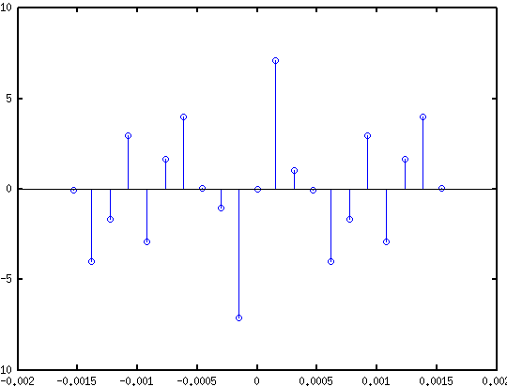
Рисунок 2.1 – Часова дiаграма початкового сигналу
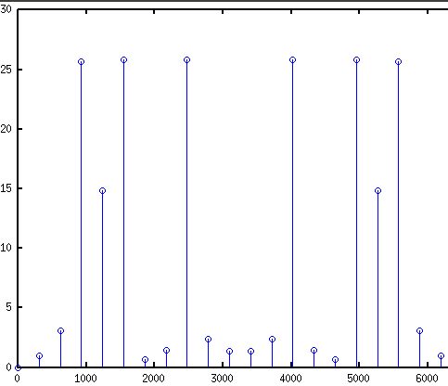
Рисунок 2.2 – Амплiтудний спектр початкового сигналу
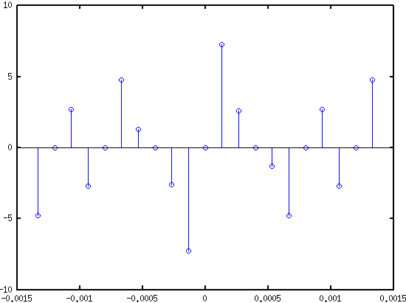
Рисунок 2.3 – Часова дiаграма сигналу пiсля збiльшення частоти дискретизацii
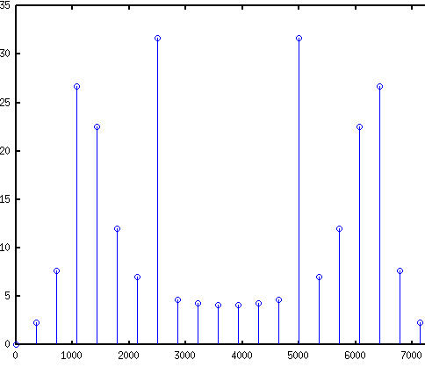
Рисунок 2.4 – Амплiтудний спектр сигналу пiсля збiльшення частоти дискретизацii
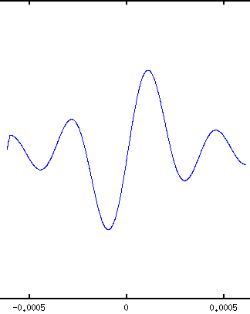
Рисунок 2.5 – Графік імпульсного відгуку ідеального ФНЧ з частотою зрізу F_{зр} = f_{д} /2 на початковий сигнал
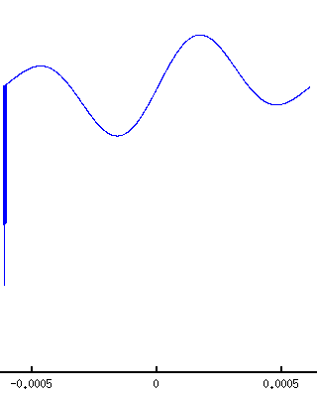
Рисунок 2.6 – Графік імпульсного відгуку ідеального ФНЧ з частотою зрізу F_{зр} < f3 на початковий сигнал
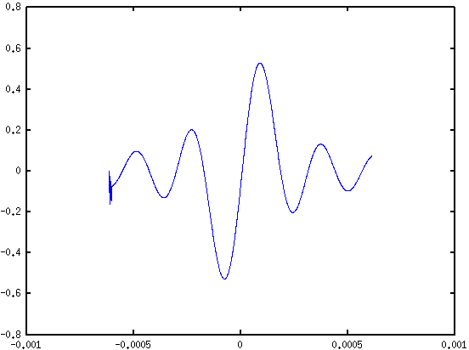
Рисунок 2.6 – Графік імпульсного відгуку ідеального ФНЧ з частотою зрізу F_{зр} = fd - f3 на початковий сигнал

Висновки

